Pentru accesarea conturilor de e-mail de pe domeniul UPB trebuie accesat următorul link: https://outlook.com/upb.ro
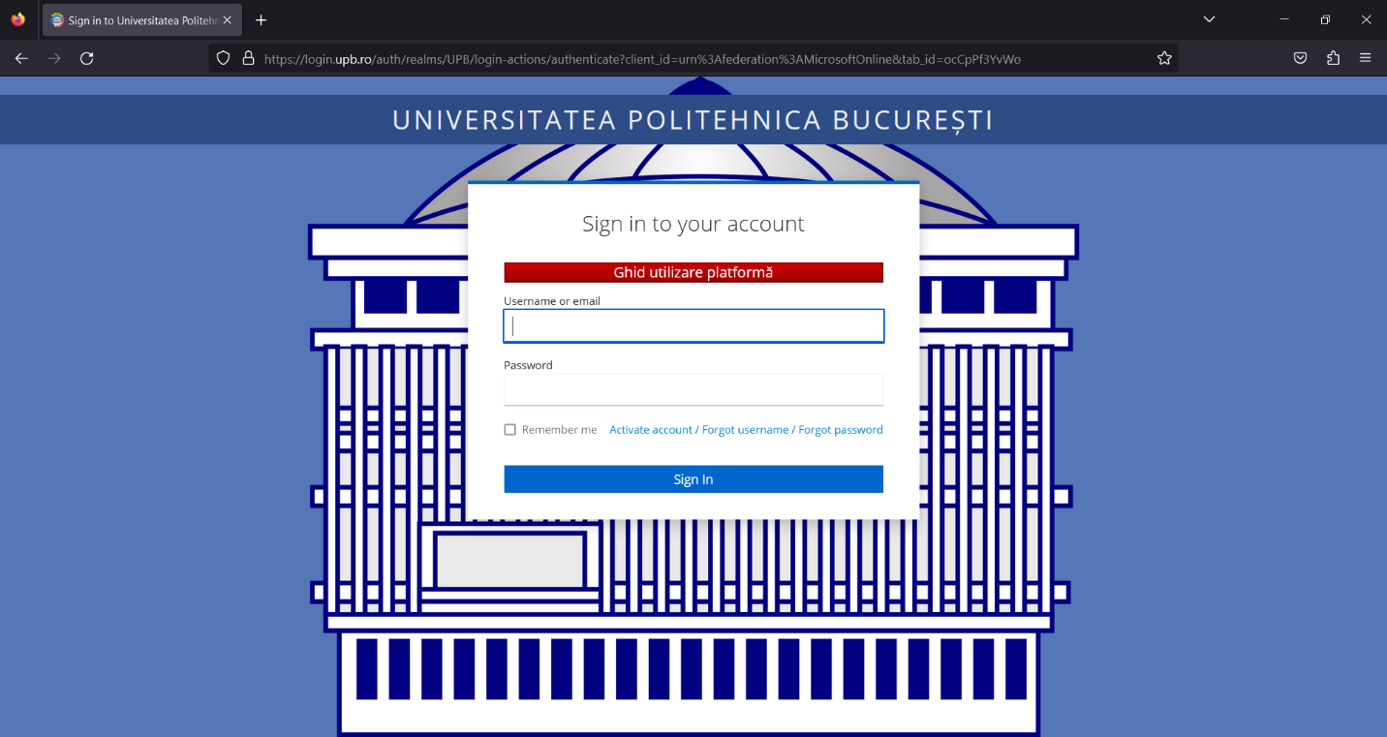
Numele de utilizator a fost trimis la adresa instituțională personalp de la mail.upit.ro, iar parola se setează în momentul activării contului, conform ghidului de activare.

La următorul pas trebuie să introduceți codul ”One-time code” pe care îl generați cu aplicația pe care ați configurat-o după activarea contului, la prima logare pe https://my.upb.ro

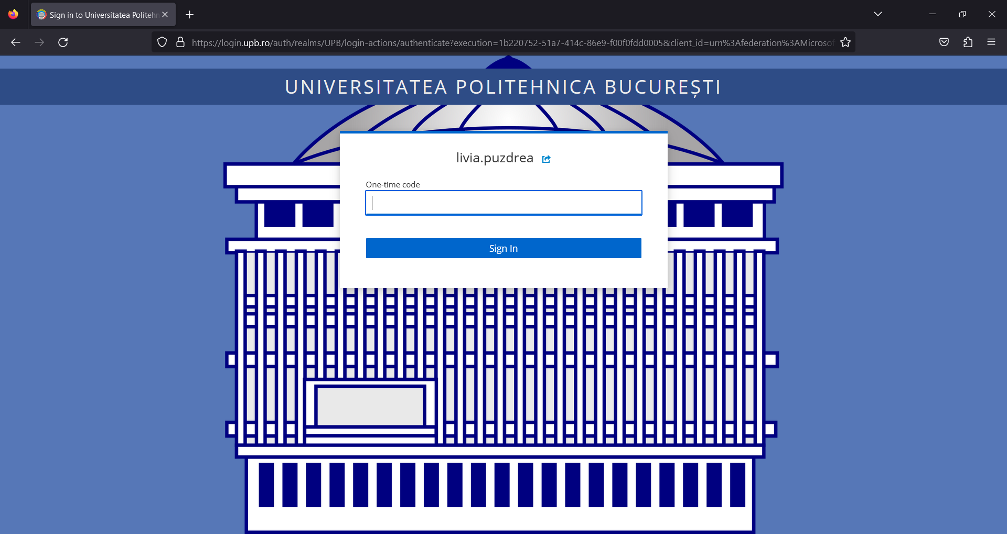
După introducerea codului o să apară mesajul care vă solicită să acordați drepturile de acces pentru conectare.
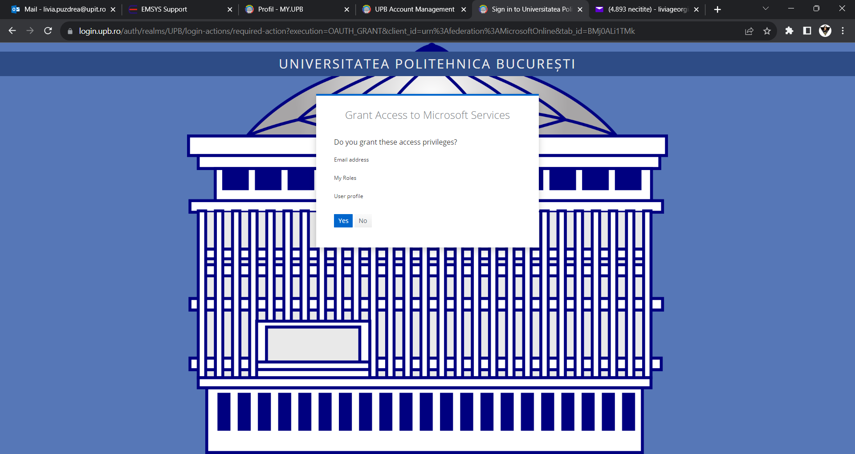

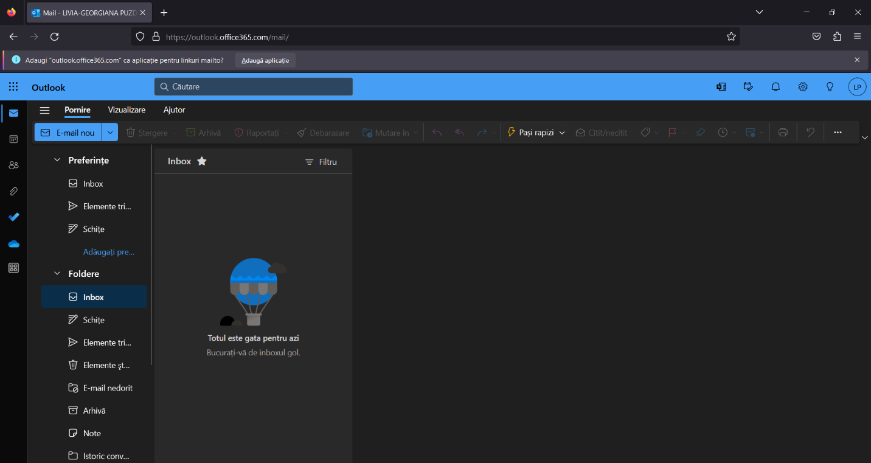
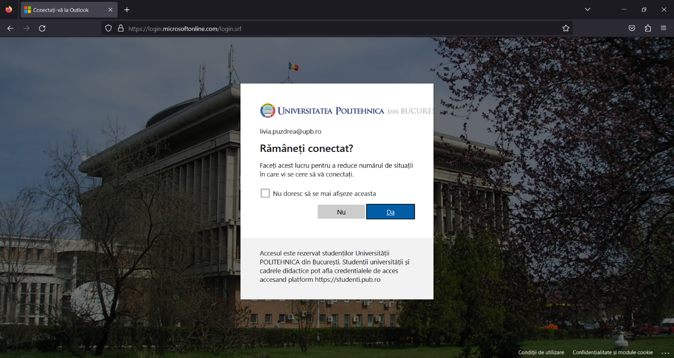
În următorul ecran alegeți dacă doriți să rămâneți conectați sau nu.

După selectarea opțiunii apare pagina principală a paginii personale de e-mail.

